Kreatywne rysowanie - dokończ rysunek. Zaproś do zabawy najbliższych. Poproś niech każdy zrobi swój rysunek.

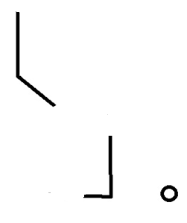

Kreatywne rysowanie - dokończ rysunek. Zaproś do zabawy najbliższych. Poproś niech każdy zrobi swój rysunek.
